ADI SOYADI  SINIFI NO: | 2025-2026 EĞİTİM ÖĞRETİM YILI  BAYRAMYAZI ORTAOKULU  5-6-7-8. SINIF MÜZİK  1. DÖNEM 2. BEP YAZILI SINAVI | PUAN

PUAN | 1.SORU | 2.SORU | 3.SORU | 4.SORU | 5.SORU | 6.SORU | 7.SORU | 8.SORU
PUAN | 10 | 10 | 10 | 20 | 10 | 10 | 10 | 10

SORU 1. İstiklal Marşını ne zaman okuruz? 2 örnek veriniz.
CEVAP:
Pazartesi ve Cuma günleri okulda, Milli bayramlarda

SORU 2. Müzik dersinde kullandığımız araç-gereçlere üç örnek veriniz.

CEVAP:
Ders kitabı, Müzik defteri, Melodika, flüt, gitar, bağlama

SORU 3. Şarkı söylemek amacıyla bir araya gelen öğrenci topluluğuna ne ad verilir? Yazınız.

CEVAP:
Koro

SORU 4. Aşağıda görselleri verilen müzik aletlerinin adı nedir? Yazınız.
CEVAP:  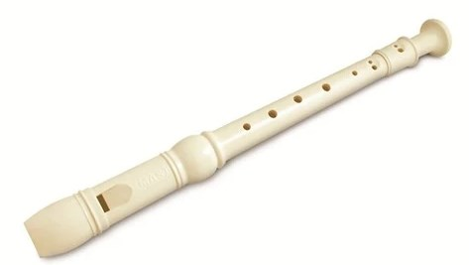 | 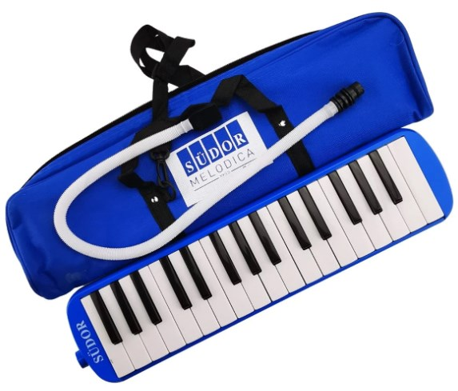
Flüt | Melodika

SORU 5. Müzik çeşitleri nelerdir? 2 Örnek veriniz.
CEVAP:

Müzik çeşitleri: Klasik müzik, Halk müziği, Sanat müziği, Pop müzik

SORU 6. İstiklal Marşımız okunurken nasıl davranmalıyız? Yazınız.
CEVAP:
Ayağa kalkılır.
Hazır ol vaziyetinde durulur.
Konuşulmaz, gülünmez, hareket edilmez.
Baş açık, eller yanda veya arkada tutulur.
Marş dikkatle ve yüksek sesle söylenir.

SORU 7. İstiklal Marşımızın yazarının adı nedir? Yazınız.
CEVAP:

Yazarı Mehmet Akif Ersoy

SORU 8. İstiklal Marşımızdan bir dörtlük yazınız.

CEVAP:

Öğrenciye bırakılmıştır.

Zeki DOĞAN - www.sosyalciniz.net

